**ALUNO (A):**



## DATA: / / 2019

**LISTA DE RECUPERAÇÃO- HISTÓRIA**

# SÉRIE: 7º ANO

# 4º BIMESTRE

## PROFESSOR (A): MARCELA BARROS

**Nota:**

**Nº DE QUESTÕES:**

**25**

Leia o trecho abaixo.

“O homem aprende todos os dias, avança, observa, parece-lhe que as trevas recuam: é o `Século das Luzes´. O progresso dos conhecimentos desenvolve a fé em um progresso contínuo da humanidade, em direção a um estágio superior. Tal idéia favorece, em muita gente, um desprezo pelo passado, que leva a rejeitar as velhas crenças e os velhos textos, assim como as velhas tradições. Daí, certo desdém pela Antiguidade e uma hostilidade em relação ao Catolicismo (...) Daí a edificação de novas concepções do mundo, racionalistas, deístas ou materialistas (...)”

# (MOUSNIER, R. e LABROUSSE, E. O Século XVIII in História Geral das Civilizações Tomo V, 2º vol., São Paulo: Difel, 1958. p. 9)

# 1- Identifique o período histórico retratado no texto.

________________________________________________________________________________________________________________________________________________________________________________________________________________________________________________________________________________________________________________________________________________________________________

1. **- Retire** do texto duas características desse período histórico.

________________________________________________________________________________________________________________________________________________________________________________________________________________________________________________________________________________________________________________________________________________________________________

# Leia as frases de pensadores iluministas.

# *“(...) encontramos nossos lucros no prejuízo de nossos semelhantes e a perda de um quase sempre determina a prosperidade de outro.”*

# *(Jean-Jacques Rousseau)*

# *“(...) aquele que alimenta a sua loucura com o crime é um fanático(...). Há também fanáticos de sangue-frio: são juízes que condenam à morte aqueles cujo único crime consiste em não pensarem como eles (...)”*

# *(Voltaire)*

Explique o significado das afirmativas acima, utilizando exemplos de situações reais da vida política, econômica ou social do Brasil.

________________________________________________________________________________________________________________________________________________________________________________________________________________________________________________________________________________________________________________________________________________________________________

4. O Despotismo Esclarecido, regime de governo adotado em alguns países da Europa no século XVIII, caracterizava-se pela:

1. adoção de reformas baseadas em algumas idéias iluministas, pelos monarcas interessados em continuar no poder .
2. concilia dogmas religiosos do feudalismo e as idéias defendidas pelos filósofos iluministas.
3. Defesa do fim do absolutismo monárquico em toda a Europa e a adoção das monarquias constitucionais.
4. participação política das camadas populares e a implantação de reformas sociais, visando a melhoria das condições de vida da população

5.Leia o texto abaixo.

*“O deísta é um homem firmemente persuadido da existência de um Ser supremo tão bom como poderoso, que formou todos os seres extensos, vegetantes, sensíveis e reflexivos; (...).*

*Reunido neste princípio com o resto do universo, não abraça nenhuma das seitas, que todas elas se contradizem. A sua religião é a mais antiga e a mais extensa; pois a simples adoração de um Deus precedeu todos os sistemas do mundo. Crê que a religião não consiste nem nas opiniões de uma metafísica ininteligível, nem em vãos aparatos ou solenidades (...).*

*O maometano grita-lhe: ''Tem cuidado, se não fazes a peregrinação à Meca!" "Desgraçado de ti, diz-lhe um franciscano, se não fazes uma viagem a Nossa Senhora do Loreto!" Ele ri-se de Loreto e da Meca; mas socorre o indigente e defende o oprimido.”*

*(****Fonte****: VOLT AIRE - François-Marie Arouet. Dicionário Filosófico. In: FREITAS, Gustavo. Textos e Documentos de História. p. 11.)*

A leitura do texto permite concluir que:

a) o deísta é um homem muito religioso, porém, não aceita a existência de Deus.

b)   o deismo pode ser considerado uma religião, apesar de não aceitar a adoração de imagens.

c)   o deísta é antes de tudo, um crédulo, pois acredita na existência de um ser supremo.

d)   o deismo é a denominação católica para aqueles que possuem religião.

# 6.Leia o trecho abaixo.

Quando os poderes Legislativo e Executivo ficam reunidos numa mesma pessoa ou instituição do Estado, a Liberdade desaparece(...).

Não haverá também liberdade se o poder judiciário não estiver separado do legislativo e do executivo. Se o Judiciário se unisse ao executivo, o juiz poderia ter a força de um opressor.

E tudo estaria perdido se uma mesma pessoa – ou uma mesma instituição do estado – exercesse os três poderes: o de fazer as leis, o de ordenar a sua execução e o de julgar os conflitos entre os cidadãos.

*(Charles S. Montesquieu. O espírito das leis. São Paulo: Martins Fonte, 1996.p.168 – adaptado)*

1. **Identifique** o alvo da crítica feita por Montesquieu.

________________________________________________________________________________________________________________________________________________________________________________________________________________________________________________________________________________________________________________________________________________________________________

**7.Caracterize** as idéias defendidas por Montesquieu.

________________________________________________________________________________________________________________________________________________________________________________________________________________________________________________________________________________________________________________________________________________________________________

1. Observe a charge. Em seguida, leia as afirmativas que a seguem.

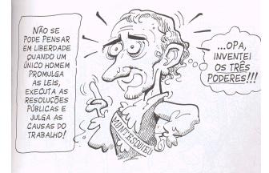

*(****Fonte****: NOVAES, Carlos Eduardo e LOBO, César.**Cidadania para principiantes – A história dos direitos do homem. São Paulo: Ática. p. 77)*

1. A liberdade é um direito inalienável, mesmo em sociedades com governos centralizadores.
2. A divisão dos poderes em três foi uma das bandeiras defendidas pelo iluminismo.
3. O homem só pode se considerar livre caso não seja governado por um governo autoritário.

Está(ão) correta(s) a(s) afirmativa(s)

a) I. b)   II. c)   I e II d)   II e III.

9. O historiador Pierre Deyon diz:

"O mercantilismo foi definido e batizado por seus adversários", ou seja, o mercantilismo, enquanto sistema de pensamento e intervenção na vida econômica, foi definido pelos liberais do século XVIII.

Explique por que o liberalismo critica o mercantilismo.

__________________________________________________________________________________________________________________________________________________________________________________________________________________________________________________________________________________________________________________________________________________________________________________________________________________________________________________________________

10 "Seria mais correto chamarmos o Iluminismo de ideologia revolucionária... Pois o Iluminismo implicava a abolição da ordem política e social vigente na maior parte da Europa" (Eric J. Hobsbawm. A Era das Revoluções, 1789-1848.)

Descreva a ordem política e social que o Iluminismo criticava e pretendia destruir.

__________________________________________________________________________________________________________________________________________________________________________________________________________________________________________________________________________________________________________________________________________________________________________________________________________________________________________________________________

11. Quase todas as fábricas do começo do século XIX empregavam crianças, que ficavam de 10 a 12 horas por dia trabalhando sob as piores condições. O capitalismo industrial se expandiu explorando a mão-de-obra infantil.

**CITE** três consequências, do trabalho nas fábricas, para as crianças.

______________________________________________________________________________________________________________________________________________________________________________________________________________________________________________________________________________

12. Leia o texto abaixo:

“As fábricas do início da Revolução Industrial não apresentavam o melhor dos ambientes de trabalho. As condições das fábricas eram precárias. Eram ambientes com péssima iluminação, abafados e sujos. Os salários recebidos pelos trabalhadores eram muito baixos e chegava-se a empregar o trabalho infantil e feminino. Os empregados chegavam a trabalhar até 18 horas por dia e estavam sujeitos a castigos físicos dos patrões. Não havia direitos trabalhistas como, por exemplo, férias, décimo terceiro salário, auxílio doença, descanso semanal remunerado ou qualquer outro benefício. Quando desempregados, ficavam sem nenhum tipo de auxílio e passavam por situações de precariedade.”

*http://www.suapesquisa.com/industrial/*

DESCREVA*,* oferecendo exemplos, as mudanças ocorridas no mundo do trabalho, do início da Revolução Industrial aos dias de hoje.

________________________________________________________________________________________________________________________________________________________________________________________________________________________________________________________________________________________________________________________________________________________________________

13, São características básicas do industrialismo, **EXCETO:**

1. o surgimento de novas classes sociais: a burguesia industrial e o proletariado urbano.
2. a organização social em comunidades rurais livres, eliminando a propriedade privada.
3. a utilização da máquina leva ao extremo a separação entre o capital e o trabalho.
4. o aumento da produtividade do trabalho exigiu o aumento da produção de matéria-prima.

14.Observe a charge.

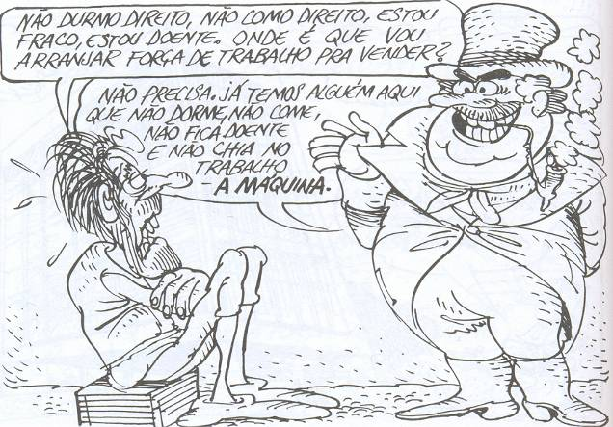

*(NOVAES, Eduardo Novaes e RODRIGUES, Vilmar. Capitalismo para principiantes. São Paulo: Ática. p. 52)*

A charge acima satiriza o início do processo de industrialização iniciado na Inglaterra na 2ª metade do século XVIII. Leia as afirmativas abaixo e assinale a alternativa CORRETA.

1. As relações trabalhistas anteriores a Revolução Industrial, já apresentavam características de exploração.
2. A princípio, acreditava-se que a industrialização traria uma melhora considerável nas condições de vida dos trabalhadores.
3. A chegada das máquinas permitiu de início, a formação do proletariado urbano e sua organização em sindicatos e partidos políticos*.*
4. A Revolução Industrial resultou na substituição do homem pela máquina e o aumento do nível de vida da classe trabalhadora.

15. Observe o quadrinho abaixo.

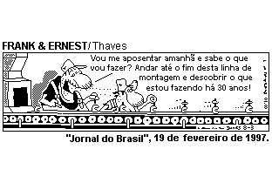

**EXPLIQUE** o significado da prática tratada no quadrinho.

__________________________________________________________________________________________________________________________________________________________________________________________________________________________________________________________________________________________________________________________________________________________________________________________________________________________________________________________________

16.Leia o trecho abaixo.

"Na manufatura e nos ofícios, o trabalhador serve-se dos instrumentos; na fábrica, ele serve a máquina. No primeiro caso, ele é quem move o meio de trabalho; no segundo, ele só tem que acompanhar o movimento. Na manufatura, os trabalhadores são membros de um mecanismo vivo; na fábrica são apenas os complementos vivos de um mecanismo morto que existe independente deles."

*(Karl Marx, "O Capital".)*

A partir da leitura do texto **DIFERENCIE** a função do trabalhador da manufatura e do trabalhador da fábrica.

**(Não transcrever partes do texto. Você deverá responder a questão com suas palavras e não utilizando as palavras do autor)**

__________________________________________________________________________________________________________________________________________________________________________________________________________________________________________________________________________________________________________________________________________________________________________________________________________________________________________________________________

17. "A divisão do trabalho e a mecanização complementam-se e reforçam-se mutuamente. (...) somente com a introdução da maquinaria, com seu ritmo constante, é possível realizar o sonho - ou o pesadelo - de uma administração exata do tempo e dos movimentos do operário, sem a onerosa necessidade de colocar um capataz e um cronometrador atrás de cada um."

(ENGUITA, Mariano F. *Tecnologia e sociedade: a ideologia da racionalidade técnica, a organização do trabalho e a educação*. In: SILVA, Tomaz T. da.(org.) Trabalho, Educação e Prática Social. Porto Alegre: Artes Médicas, 1991. p. 235.)

A partir do trecho anterior, **EXPLIQUE** o que facilitou a administração do tempo na vida das pessoas após a Revolução Industrial.

_______________________________________________________________________________________________________________________________________________________________________________________________________________________________________________________________________________________________________________________________________________________________­­­­­­­­­­­­­­­­­­­­­_________

18.Veja a imagem:

**Trabalho infantil na Inglaterra durante a Revolução Industrial**

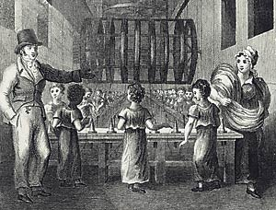

Durante a Revolução Industrial, era comum, cenas como está na Inglaterra. A mão de obra feminina e infantil foi muito utilizada. Milhares de crianças trabalhavam até 18 horas por dia, sem pausa para o descanso.

Hoje em dia, por que ainda existem crianças trabalhando?

________________________________________________________________________________________________________________________________________________________________________________________________________________________________________________________________________________________________________________________________________________________________________

19.Você concorda com o trabalho infantil? **EXPLIQUE** sua resposta apontando argumentos justificáveis.

____________________________________________________________________________________________________________________________________________________________________________________________________________________________________________________________________________________________________________________________________________________________________________________________________________________________________________________________________________________________________________________________________________________________

20. A Inglaterra é considerada a grande “oficina do mundo”, pois lá ocorreu a Revolução Industrial.

**EXPLIQUE** quais foram as condições internas que favoreceram o início da industrialização inglesa no século XVIII.

________________________________________________________________________________________________________________________________________________________________________________________________________________________________________________________________________________________________________________________________________________________________________

21. **EXPLIQUE** o que quer dizer as expressões: “Primeira Revolução Industrial” e “Segunda Revolução Industrial”.

________________________________________________________________________________________________________________________________________________________________________________________________________________________________________________________________________________________________________________________________________________________________________

22. Leia o texto a seguir:

"O nosso século é chamado o Século da Filosofia por excelência. Se examinarmos sem prevenção o estado atual dos nossos conhecimentos, não se pode deixar de convir que a filosofia registrou grandes progressos entre nós. (...) Assim, desde os princípios das ciências profundas até os fundamentos da Revelação, desde a metafísica até as questões de gosto, (...) desde as disputas filosóficas dos teólogos até os objetos de comércio, (...) tudo foi discutido, analisado e, no mínimo, agitado."

D'Alembert (apud. Ernst Cassirer. A filosofia do Iluminismo. pp 20-21)

As palavras de D'Alembert nos remetem a características das ideias e concepções do movimento iluminista. **APRESENTE-AS**.

__________________________________________________________________________________________________________________________________________________________________________________________________________________________________________________________________________________________________________________________________________________________________________________________________________________________________________________________________

23.Leia o trecho a seguir.

“O **Iluminismo**, ou **esclarecimento** (em alemão Aufklärung, em inglês enlightenment), foi um movimento intelectual surgido na segunda metade do século XVIII (o chamado "século das luzes") que enfatizava a razão e a ciência como formas de explicar o universo”.

**Fonte:** http://www.enaol.com.br/disciplinas/historia/iluminismo.php

**APRESENTE** os desdobramentos desse movimento intelectual na história da humanidade.

__________________________________________________________________________________________________________________________________________________________________________________________________________________________________________________________________________________________________________________________________________________________________________________________________________________________________________________________________

24.Observe o gráfico abaixo.

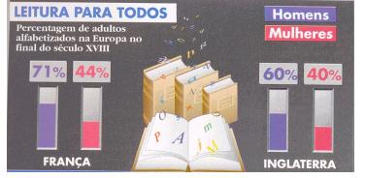

*(****Fonte****: SCHMIDT. Mario. Nova História Crítica – Moderna e Contemporânea. São Paulo: Nova Geração. p.86)*

Apesar de a porcentagem de mulheres alfabetizadas ser bem menor que a dos homens, na Inglaterra e na França, o índice de analfabetismo havia caído bastante no século XVIII, com base nisso:

1. **IDENTIFIQUE** o fato histórico responsável pela queda do índice de analfabetismo na França e Inglaterra.

__________________________________________________________________________________________________________________________________________________________________________________________________________________________________________________________________________________________________________________________________________________________________________________________________________________________________________________________________

1. **EXPLIQUE** a ideia de educação defendida a partir do século XVIII, nesses países.

________________________________________________________________________________________________________________________________________________________________________________________________________________________________________________________________________________________________________________________________________________________________________

1. **EXPLIQUE** as ideias defendidas pela Fisiocracia.

______________________________________________________________________________________________________________________________________________________________________________________________________________________________________________________________________________